HALFEN WPA Winkelplattenanker

Leviat

Eigenschaften

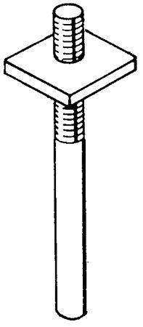

Einbauort

Flächen-Verankerung

Werkstoff

Edelstahl

Länge (mm)

295,00 - 395,00

Befestigung

Mörtelmontage

Durchmesser (mm)

22,00 - 44,00

Lastaufnahme (kN)

5,00 - 34,00